Læsevejledning til ibrugtagningsdashboardet
Velkommen til læsevejledningen til ibrugtagningsdashboardet.
Her kan du få viden om, hvad de forskellige visninger i ibrugtagningsdashboardet indeholder, og hvad de datamæssigt baserer sig på. I afsnit 1 får du et hurtigt overblik over alle visningerne. Har du brug for yderligere informationer om disse, kan du springe til afsnit 2, som gennemgår visningerne mere dybdegående. I det sidste afsnit kan du se, hvordan vi definerer unikke brugere og søgninger i ibrugtagningsdashboardet. Du finder indholdsfortegnelsen nedenfor:

Indholdsfortegnelse

1. HURTIGT OVERBLIK 2
2. FORKLARING AF ILLUSTRATIONER 3
3. VIGTIGE DEFINITIONER 6

HURTIGT OVERBLIK

Nedenfor kan du skabe dig et hurtigt overblik over det ibrugtagningsdashboard med en kort forklaring til den enkelte visning.

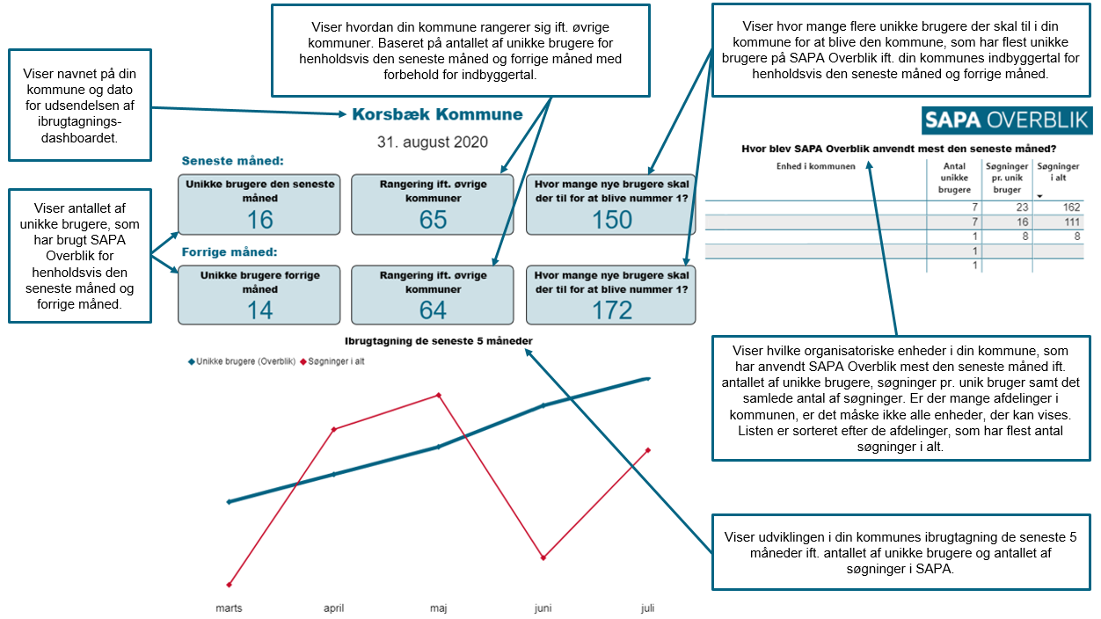

FORKLARING AF ILLUSTRATIONER

I nedenstående tabel finder du en uddybende forklaring til de enkelte visninger i ibrugtagninsdashboardet ift. indholdet og datagrundlaget.
iLLUSTRATION | INDHOLD | DATA GRUNDLAG
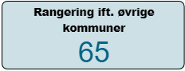 | Illustrerer hvordan din kommune rangerer sig ift. øvrige kommuner. Baseret på antallet af unikke brugere for henholdsvis den seneste måned og forrige måned med forbehold for indbyggertal.  Rangeringen går fra 1 (højest) til 98 (lavest). Såfremt man ikke har haft brugere på SAPA Overblik den seneste måned, vil mange rangere som 0. | Rangeringen bygger på, hvor mange unikke brugere din kommune har ift. befolkningstallet sammenlignet med øvrige kommuner. Det er beregnet som antallet af unikke brugere den seneste måned samt forrige måned divideret med antal indbyggere (ibrugtagningsfaktor). Denne faktor er efterfølgende konverteret til en rangering fra 1 til 98.
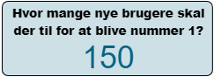 | Illustrerer hvor mange flere unikke brugere der skal til i din kommune for at blive den kommune, som har flest unikke brugere på SAPA Overblik ift. din kommunes indbyggertal for henholdsvis den seneste måned og forrige måned. | Tallet sammenligner din kommunes ibrugtagning med den kommune, som havde flest unikke brugere den seneste måned samt forrige måned ift. dets indbyggertal. Dette er beregnet ved at gange din kommunes indbyggertal med ibrugtagningsfaktoren for kommunen med flest brugere den seneste uge. Dermed har du det antal brugere, som din kommune ville have, såfremt I havde samme ibrugtagningsfaktor. Dette tal er efterfølgende fratrukket din kommunes reelle antal unikke brugere den seneste uge.
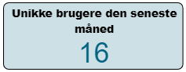 | Illustrerer hvor mange unikke brugere din kommune havde i forholdsvis den seneste måned og forrige måned. | Summer antallet af unikke brugere for henholdsvis den seneste måned og forrige måned, som fremgår af revisionsloggen.
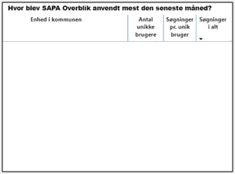 | Illustrerer hvilke organisatoriske enheder i din kommune, som har anvendt SAPA Overblik mest den seneste måned ift. antallet af unikke brugere, søgninger pr. unik bruger samt det samlede antal af søgninger. Antallet af unikke brugere fortæller dig, hvor bredt afdelingen har taget SAPA i brug, antallet af søgninger pr. bruger fortæller dig, hvor aktive disse brugere er i SAPA, og søgninger i alt viser dig det samlede antal søgninger, der har været i den pågældende organisatoriske enhed. Er der mange afdelinger i kommunen, er det måske ikke alle enheder, der kan vises. Listen er sorteret efter de afdelinger, som har flest antal søgninger i alt. | Enhederne stammer fra revisionsloggen, som logger det nederste niveau af det organisationshierarki, som brugeren er tilknyttet. Eksempel: Københavns kommune > Beskæftigelses og integrations-forvaltningen > Jobcenter > Team 2.  Kolonnen antal unikke brugere summer antallet af unikke brugere inden for den pågældende afdeling. Søgninger pr. unik bruger tager antallet af søgninger for brugerne i den pågældende afdeling, og deler det med antallet af unikke brugere inden for afdelingen. Søgninger i alt viser det samlede antal af søgninger foretaget i den pågældende organisatoriske enhed.

VIGTIGE DEFINITIONER

I nedenstående tabel kan du se, hvordan vi definerer unikke brugere og søgninger.
bEGREB | BETYDNING
Unikke brugere | En unik bruger er en bruger, som har foretaget en aktiv handling i SAPA Overblik ved at tilgå forretningsnære objekter. Har brugeren ikke tilgået data af nogen art og blot konfigureret opsætningen af “Min Side”, som f.eks. at omdøbe en gemt søgning, tæller brugeren ikke med i statistikken. Brugeren tæller kun med én gang, i den periode der kigges på, selvom brugeren har anvendt SAPA Overblik flere gange i samme periode.
Søgninger | En søgning er defineret ud fra, om man har foretaget en søgning via søgerfanerne “Personer”, “Virksomheder”, “Sager” eller “Dokumenter”, eller fra en gemt søgning. Hopper man direkte ind på en borger, virksomhed, sag eller et dokument via dialogintegration, tæller det ikke med som en søgning.

